BAB 1
PENDAHULUAN
Latar Belakang
Sebagaimana yang diamanatkan dalam undang-undang dasar 1945 yaitu membentuk masyarakat yang adil dan makmur, maka pemerintah (negara) berusaha untuk menyediakan dan memenuhi segala kebutuhan rakyat. Pemerintah yang merupakan roda penggerak dibidang perekonomian pemerintah membutuhkan dana yang cukup banyak untuk pembiayaan pembangunan sehingga dapat meningkatkan taraf hidup masyarakat Indonesia. Untuk dapat mencapai tujuan tersebut maka diperlukan sarana dan prasarana yang tentunya tidak terlepas dari masalah pembiayaan pembangunan, sekaligus pemerintah berperan penting dalam mengefektifkan sumber penerimaan negara, yaitu pajak, dimana pajak tersebut merupakan kontribusi wajib kepada negara yang terutang oleh orang pribadi atau badan yang bersifat memaksa berdasarkan undang-undang, dengan tidak mendapatkan imbalan secara langsung.
Di Indonesia merupakan negara yang berkembang di dunia usaha perdagangan. Dalam kegiatan perdagangan, baik penerimaan ataupun penyerahan barang dan jasa tersebut akan menimbulkan adanya pajak, khususnya pajak pertambahan nilai yang akan nantinya akan di hitung dan di setorkan ke kas negara sehingga menjadi salah satu sumber penerimaan untuk negara, mengingat semakin langkanya bantuan dari luar negeri dan keinginan untuk lepas dari tekanan, maka pembiayaan pembangunan diupayakan untuk bertumpu kepada kemandiriaan. oleh sebab itu di perlukan usaha yang baik untuk mengarahkan dan meningkatkan dana pembangunan yang bersumber dari dalam negeri yang berupa pajak
Dasar Hukum PPN Indonesia adalah UU No 8 Tahun 1983 Undang-Undang ini semula akan dimulai berlaku sejak 1 Juli 1984, Oleh karena itu pasal 20 ditentukan bahwa UU No 8 Tahun 1983 ini dapat disebut dengan nama Undang-undang Pajak Pertambahan Nilai 1984, dengan peraturan Peerintah Pengganti Undang-Undang No 1 Tahun 1984, Berlakunya UU ini ditunda sampai dengan Selambat-lambatnnya awal Tahun 1986. Kemudian dengan pemerintah Nomor 1 Tahun 1985, undang-undang ini ditetapkan mulai berlaku sejak 1 april 1985 dalam perjalanannya, UU No 8 Tahun 1983 ini telah tiga kali di ubah yaitu :
- Mulai 1 Januari 1995 diubah dengan UU No 11 Tahun 1994 meliputi pasal 1 sampai dengan pasal 17 berurutan
- Mulai 1 Januari 2001 diubah untuk kedua kalinya dengan UU No 18 Tahun 2000 meliputi pasal 1 sampai dengan Pasal 16 C namun tidak berurutan.
- Mulai 1 april 2010 diubah untuk yang ketiga kalinya dengan UU No 42 Tahun 2009 meliputi pasal 1 sampai dengan pasal 16 F.
Pajak Pertambahan Nilai tercipta karena factor produksi pada setiap jalur perusahaan dalam menghasilkan menyalurkan, dan memperdagangkan barang atau jasa. Sesuai dengan namanya Pajak Pertambahan Nilai dikenakan atas pertambahan nilai yang timbul pada setiap penyerahan barang atau jasa dalam suatu mata rantai produksi.
Pajak pertambahan Nilai ini atas barang Kena Pajak (BKP) dan Jasa Kena Pajak (JKP) merupakan pajak yang dikenakan atas komsumsi di dalam negeri dan di kenakan tarif 10% Pajak Pertambahan Nilai dikenakan atas Pertambahan Nilai dari barang yang di jual dan jasa yang dihasilkan atau di serahkan oleh Pengusaha Kena Pajak (PKP)
PT. Nenggapratama Internusantara adalah Perusahaan distributor otomotif kendaraan yang bermerk Hino yang berada di wilayah Manado, Sulawesi utara. Perusahaan tersebut bergerak dibidang usaha dagang berupa sparepart bermerk Hino dan pelayanaan jasa servis kendaraan bermerk Hino Perusahaan tersebut mempunyai beberapa jenis transaksi yaitu :
- Melakukan transaksi pembelian barang berupa pada PT Hino Motors Sales,
PT Antika Raya, PT Mega Trukindo Utama, PT Gobel Drama Nusantara dan lain-lain.
- Melakukan transaksi penjualan sparepart dan Mobil Truck yang bermerk Hino pada customer Non PKP dan PKP.
- Memberikan layanan jasa servis kendaraan Bermerk Hino pada customer
Pajak Pertambahan Nilai akan dikenakan pada saat melakukan pembelian dan penyerahan barang kepada sector swasta yang merupakan selain pemungut PPN, dimana barang tersebut dipergunakan untuk kegiatan operasional pihak lain. pemungut PPN tersebut. Besarnya Pajak Pertambahan Nilai berdasarkan Undang-Undang Pajak Pertambahan Nilai barang dan Jasa dan Pajak Penjualan atas Barang Mewah No. 42 Tahun 2009 Pasal 7 ayat (1) adalah 10%
Berdasarkan uraian latar belakang diatas, penulis menyadari betapa pentingnya pemahaman atas Pajak Pertambahan Nilai, sehingga penulis tertarik untuk mengambil judul “Mekanisme Perhitungan Dan Pelaporan Pajak Pertambahan Nilai Pada PT. Nenggapratama Internusantara”
- Rumusan Masalah
Berdasarkan latar belakang di atas maka rumusan masalah yang diambil penulis adalah Bagaimanakah mekanisme perhitungan dan pelaporan Pajak Pertambahan Nilai pada PT Nenggapratama Internusantara ?
Tujuan Penelitian
Tujuan penelitian ini di lakukan untuk mengetahui mekanisme perhitungan dan pelaporan Pajak Pertambahan Nilai atas penjualan sparepart dan servis kendaraan pada perusahan PT Nenggapratama Internusantara.
Manfaat Penelitian
- Bagi Perusahaan
Hasil penelitian diharapkan dapat menjadi kontribusi yang bermanfaat bagi pengelola pajak pertambahan nilai dalam melaksanakan perhitungan dan pelaporan pajak pertambahan nilai

- Bagi Akademik
Hasil penelitian dari penulis diharapkan dapat menjadikan salah satu dasar untuk memberikan informasi akademik dan peneliti yang akan datang serta dapat membandingkan teori-teori yang sudah didapat selama perkuliahan agar dapat mengembangkan pola fikir yang luas mengenai teori perpajakan, terutama Pajak Pertambahan Nilai
- Bagi Penulis
Hasil penelitian sangat berguna untuk menambah ilmu pengetahuan, pemahaman serta pengalaman yang didapat dalam penerapan mekanisme Pajak Pertambahan Nilai
Metode Analisis Data
Metode analisis data yang digunakan adalah metode analisis deskriptif komparatif yaitu menggambarkan, menguraikan, menjelaskan dan membandingkan suatu praktek perpajakan Pada PT Nenggapratama Internusantara dengan buku Pajak Pertambahan Nilai (PPN) Edisi Revisi 2014, Penulis : Untung Sukardji.

- Deskripsi Umum PT. Nenggapratama Internusantara

- Sejarah Singkat Perusahaan
PT. Nenggapratama Internusantara (PT. NPI) yang sebelumnya masih bernama PT. Nenggapratama Internusa.
Pada Tanggal 27 Oktober 2009 dengan Akte No. 47 di hadapan Notaris THREESJE SEMBUNG, SH, MH dibuatlah Akta Pendirian PT. Nenggapratama Internusantara.
Pada Tanggaal 4 januari 2012 dengan Akte No. 10 dibuat perubahan dimana berdasarkan pernyataan keputusan rapat kepemilikan saham mengalamai perubahan
Grafik 1 : pendiri PT. Nenggapratama Internusantara dan kepemilikan saham Akte No 47 tanggal 27 Oktober 2009

Gambar 1.1 : Grafik 1

Grafik 2 : Pada tahun 2012 mengalami perubahan melalui akte No 10 tanggal 4 januari 2012
Gambar 1.2 : Grafik 2

Sumber Data PT. Nenggapratama Internusantara
- Struktur Organisasi dan Job Deskripsi
- Struktur Organisasi
Gambar 1.3 Struktur Organisasi PT. Nenggapratama Internusantara

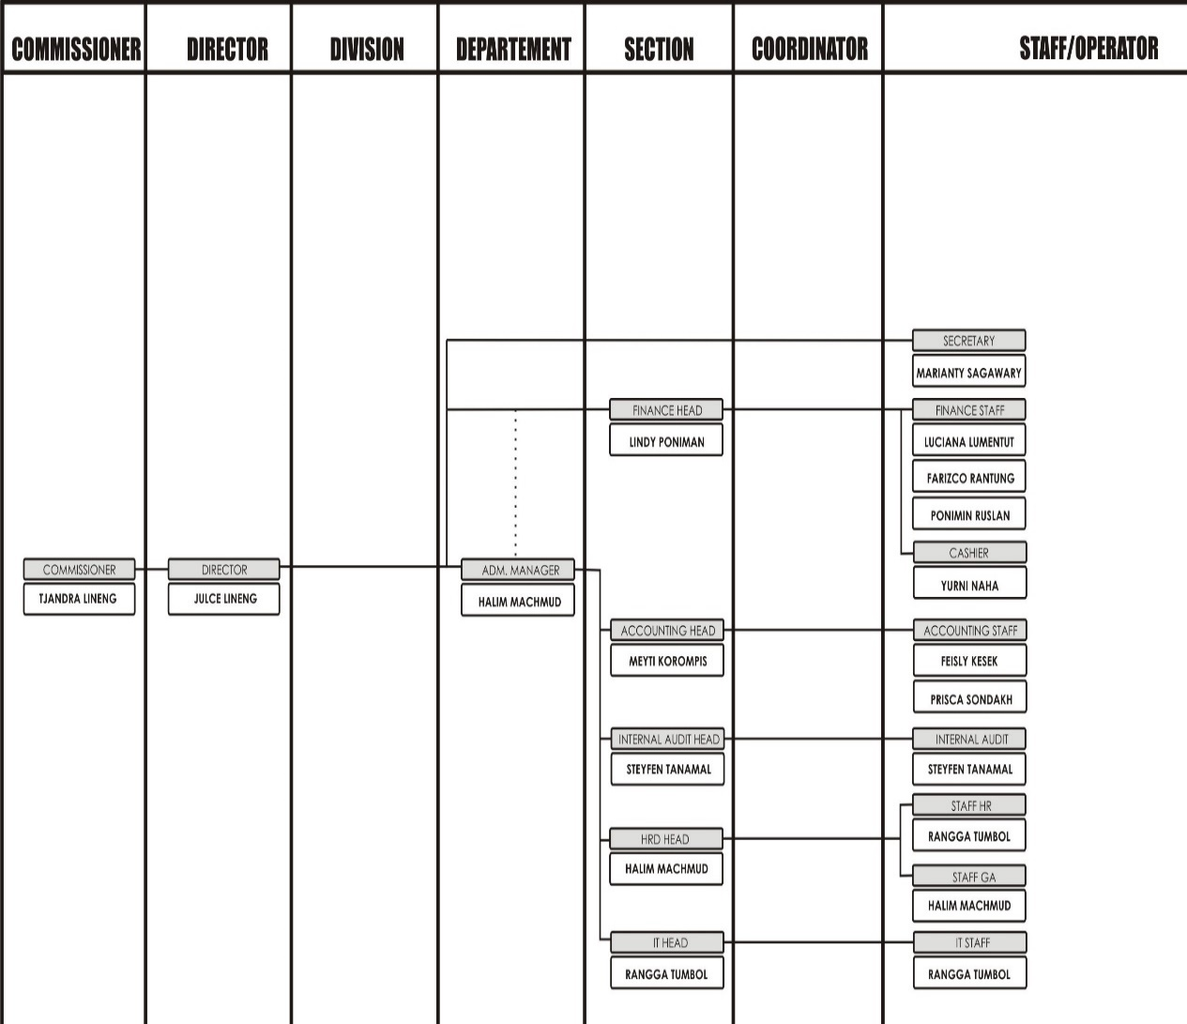

*Sumber Data PT. Nenggapratama Interusatara

- Tjandra Lineng (COMMISSIONER)
- Julce Lineng (DIRECTOR)
- Halim Machmud (ADM MANAGER)
- Marianty Sagawary (SECRETARY)
- Lindy Poniman (FINANCE HEAD)
- Luciana Lumentut (FINANCE STAF)
- Farisco Rantung (FINANCE STAF dan Tax)
- Ponimin Ruslan (FINANCE STAF)
- Yurni Naha (CASHIER)
- Meyti Korompos (ACCOUNTING HEAD)
- Feisly Kesek (ACCOUNTING STAFF)
- Priska Sondakh (ACCOUNTING STAFF)
- Steyfen Tanamal (INTERNAL AUDIT HEAD) & (INTERNAL AUDIT)
- Halim Machmud (HRD HEAD)
- Rangga Tumbol (STAFF HR)
- Halim Machmud (STAFF GA)
- Rangga Tumbol (IT HEAD) & (IT STAFF)

- Job Deskripsi
- Komisaris
- Melakukan pengawasan terhadap kebijakan Direksi dalam menjalankan perseroan serta memberi nasihat pada Direksi
- Melaksanakan rapat secara berkala satu bulan sekali
- Memberikan nasihat, tanggapan dan peretujuan secara tepat waktu dan berdasarkan pertimbangan yang memadai memberdayakan komite-komite yang di miliki komisaris. Contohnya komite audit, komite Nominasi
- Mendorong terlaksananya implementasi Good corporate governance
- Direktur
- Mengkoordinasikan dan mengendalikan kegiatan-kegiatan dibidang administrasi keuangan, kepegawaian dan kesekretarian
- Mengkoordinasikan dan mengendalikan kegiatan pengadaan dan peralatan perlengkapa.
- Merencanakan dan mengembangkan sumber-sumber pendapatan serta pembelanjaan dan kekayaan perusahaan.
- Mengendalikan uang pendapatan, hasil penagihan rekening penggunaan air dari langganan
- Memimpin seluruh dewan atau komite eksekutif
- Menawarkan visi dan imajinasi ditingkat tertinggi (biasanya bekerjasama dengan MD atau CEO)
- Memimpin rapat umum, dalam hal: untuk memastikan pelaksaan tata tertip keadilan dan kesempatan bagi semua untuk berkontribusi secara tepat; menyesuikan alokasi waktu per item.
- Bertindak sebagai perwakilan organisasi dalam hubungan dengan dunia luar
- Mengambil keputusan sebagaimana didelegasikan oleh BOD atau pada situasi tertentu yang dianggap perlu, yang diputuskan, dalam meeting-meeting BOD.

- Bagian Perpajakan
- Menghitung dengan teliti semua jenis pajak yang terhutang dan masih haris dibayar untuk jangka waktu tertentu
- Menghitung besarnya PPn keluaran dan PPn masukan setiap bulan dengan menggunakan program e-SPT PPn dan email ke kantor pusat
- Membuat SPM PPh psl 4 (2), dan 23 dengan e-SPT lengkap dengan lampirannya dan melaporkan ke KPP setempat sesuai ketentuan pajak
- Memeriksa faktur pajak masukan, SSP dan PPn Instansi
- Memeriksa bukti pemotongan PPn pasal 4 (2) dan PPh 23 dari pihak ke tiga
- Melaksanakan tugas lainnya yang diminta oleh atasannya

- Aktivitas Usaha Perusahaan
  - Jasa
PT. Nenggapratama Internusantara Mempunyai Akvitas Usaha Seperti Jasa yang memberikan pelayanan jasa service kendaraan bermerk HINO baik merupakan Bus maupun Truck. Berikut daftar rincian service yang ada pada PT. Nenggapratama Internusantara :
- FSP Service berkala gratis sampai dengan 60.000/km selama setahun
- Produk service / maintenance
- Repair Service
- Service Compaign (Service luar bengkel)

  - Dagang
PT. Nenggapratama Internusantara juga mempunyai Aktivitas usaha dagang yaitu menjual suatu produk Mobil Truck yang ber merk HINO dan Sparepart. Berikut ini daftar tipe kendaraan yang di jual
- Hino Bus (Hino Bus Series)
- Dutro (Hino 300 Series)
- Ranger (Hino 500 Series)
- Profia (Hino 700 Series)
Daftar Tabel 1.1 Sparepart yang di jual
Oil filter | Wire Cowl | Duduk
Fuel Filter | Wire Engine | Pin Piston 13251-E0070
Primming Pump | Wire Frame | Gasket Kit
Spring | Clutch Assy | Clutch Cover
Kable Acelator | Nylon Tube | Pin Piston 13251-E0120
Cylinder Roda | Relay Assy | Ring Set
Silinder Roda | Plat Kopling | Liner A
Plug | Drag Laher | Solenoid
Metal Jalan | Washer Set | Bushing

